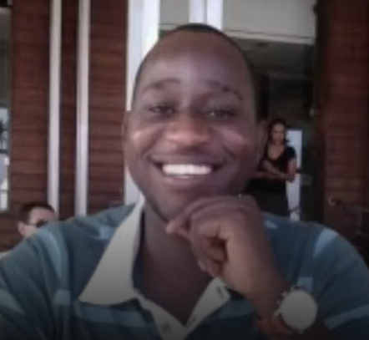

Schrijfactie Zambia: 15 jaar cel vanwege homoseksualiteit
Suwilanji Situmbeko uit Zambia had uit vrije wil seks met een andere man. Dit werd gezien door weer een andere man. Die probeerde Situmbeko daarmee te chanteren. Toen Situmbeko daar niet op in ging, gaf de man hem aan bij de politie. Situmbeko werd in december 2022 veroordeeld omdat hij seks had met iemand van hetzelfde geslacht. Dat is nog altijd strafbaar in Zambia. Hij kreeg maar liefst 15 jaar gevangenisstraf met zware arbeid.
Wat kunt u doen?
Schrijf vóór 1 mei 2025 een brief aan de president van Zambia. Roep hem op om Suwilanji Situmbeko onmiddellijk vrij te laten.
Stop de vervolging
Situmbeko is veroordeeld vanwege zijn homoseksualiteit. Dat is een schending van zijn mensenrechten. Zambia moet stoppen met de vervolging van lhbtiqa+-ers.

